Jeudi 12 juin 2025 CM1/CM2

CM 33 J

Thursday 12th june

8h45 : Accueil

Appel, appel cantine, mot du jour : le caviar

8h45 : Opérations

CM1 : 478,1 + 85,5 + 0,15 = **563,75**

789 x 7,34 = **5 791,26**

CM2 : 846 x 3,61 = **3 054,06**

4 851 - 85,5 = **4 765,5**

8h50 : Calcul mental CM1

Obj : Calculer le complément à 1, à 10 d'un décimal avec un chiffre après la virgule

Echauffement : Colorie deux par deux pour que le total soit égal à 10.

|  |  |  |  |
| --- | --- | --- | --- |
| 1,1 | 2,7 | 2,2 | 0,1 |
| 8,8 | 6,3 | 5,9 | 1,2 |
| 5,6 | 7,8 | 8,9 | 4,4 |
| 4,1 | 9,9 | 7,3 | 3,7 |

Calcul automatisé :

**0,5** + 0,5 = 1 5,7 + **1,3** = 7 7,2 + **0,8** = 8 8,6 – **5,6** = 3

5,3 – **3.3** = 2 4 = 6,1 – **2,1** **0,6** + 9,4 = 10 5,5 + **4,5** = 10

**1,4** + 8,6 = 10 8,7 – **6,7** = 2 1,3 + **8,7** = 10 4,9 + **0,1** = 5

7,8 – **4,8** = 3 **0,8** + 9,2 = 10 7,5 – **2,5** = 5 3,3 + **1,7** = 5

4,8 – **3,8** = 1 4,1 + **0,9** = 5 4,4 – **3,4** = 1 **5,7** + 2,3 = 8

Problème : Pour décorer son cahier, Clarice a acheté 3,6 euros d’autocollants. Elle avait 10 euros. Combien reste-t-il d’argent à Clarice ?

**Il lui reste 6,4 euros.**

Calcul réfléchi : Compte mystérieux

7,4 + **2,4** + 0,2 = 10 1,8 + 0,2 + **8** = 10

**4,5** + 3,7 + 1,8 = 10 5,8 – **4,8** = 1

Problème : Paul a acheté pour 2,9 euros de timbres pour sa collection. Il avait 9 euros. Combien lui reste-t-il ?

**Il lui reste 6,1 euros.**

Clap : Complète à 6 : 1,1, 2,4, 5,7, 5,6, 1,9 🡺 **4,9, 3,6, 0,3, 0,4, 4,1**

8h50 : Calcul mental CM2

Obj : Calculer le complément à 1, à 10 d'un décimal avec un chiffre après la virgule

Echauffement : Colorie deux par deux pour que le total soit égal à 10.

|  |  |  |  |
| --- | --- | --- | --- |
| 3,7 | 5,2 | 2,4 | 1,1 |
| 0,8 | 6,3 | 7,6 | 0,1 |
| 4,8 | 2,7 | 8,9 | 9,2 |
| 7,3 | 9,9 | 6,1 | 3,9 |

Calcul automatisé :

**3,5** + 0,5 = 4 5,7 + **2 ,3** = 8 5,2 + **2,8** = 8 9,6 – **6,6** = 3

5,3 – **4,3** = 1 3 = 6,1 – **3,1** **5,6** + 4,4 = 10 4,5 + **5,5** = 10

**0,4** + 8,6 = 9 7,7 – **5,7** = 2 8,3 + **1,7** = 10 7,9 + **1,1** = 9

7,8 – **0,8** = 7 **1,8** + 8,2 = 10 8,5 – **3,5** = 5 3,3 + **0,7** = 4

4,8 – **1,8** = 3 2,1 + **2,9** = 5 7,4 – **6,4** = 1 **4,7** + 2,3 = 7

Problème : Paolo a acheté pour 8,9 euros de timbres pour sa collection. Il avait 9 euros. Combien lui reste-t-il ?

**Il lui reste 0,1 euros.**

Calcul réfléchi : Compte mystérieux

3,4 + **6,4** + 0,2 = 10 2,8 + 0,2 + **7** = 10

**3,5** + 4,7 + 1,8 = 10 4,8 – **3,8** = 1

Problème : Pour décorer son cahier, Mylène a acheté 5,6 euros d’autocollants. Elle avait 9 euros. Combien reste-t-il d’argent à Clarice ?

**Il lui reste 3,4 euros.**

Clap : Complète à 7 : 1,1, 2,4, 5,7, 5,6, 1,9 🡺 **5,9, 4,6, 1,3, 1,4, 5,1**

9h05 : Calcul en ligne CM1

9h05 : Calcul en ligne CM2

Leçon CL5

Trouve les compléments à 1 unité ou 2 unités par addition :

Exemple :

Leçon CL5

Trouve les compléments à 1 unité ou 2 unités par addition :

1 + **2** = 1

3 **3**

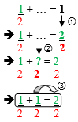Exemple : 

1 + **7** = 1

8 **8**

2 + **12** = 2

7 **7**

5 + **1** = 1

6 **6**

2 + **4** = 2

3 **3**

4 + **2** = 1

6 **6**

**11** + 1 = 2

**6** 6

**13** + 3 = 2

**8** 8

**5** + 3 = 2

**4** 4

**3** + 1 = 2

**2**  2

9h10 : Dictée de phrase

CM1 : Pierre range les classeurs dans le petit meuble.

CM2 : Paul court rapidement sur le nouveau sentier.

9h15 : Mathématiques

Obj : Savoir utiliser ses acquis

Feuille de quadrillage Soupe n°15

9h15 : Mathématiques

Obj : Savoir utiliser ses acquis

Feuille de papier pointé page 3

10h00 : Orthographe

Obj : Savoir utiliser ses acquis

Fiche de révision : L’accord du participe passé employé avec l’auxiliaire avoir (fichier vocabulaire)

10h00 : Orthographe

Obj : Savoir utiliser ses acquis

Fiche de révision : L’accord Sujet-verbe Fiche 31 (fichier vocabulaire)

Fiche de révision

10h30 : RECREATION

10h45 : Géographie

Voir G12 : Des habitants inégalement connectés dans le monde

11h45 : REPAS

13h30 : Ecriture des devoirs

Pour jeudi 19 juin :

Piscine : Ne pas oublier son sac : gel douche, bonnet (obligatoire sinon pas de piscine), serviette, maillot de bain (une pièce pour les filles, slip de bain pour les garçons), lunettes facultatives (ne seront pas utilisées pour le contrôle de fin de période), chaussettes de piscine (si verrues plantaires).

13h30 : Fluence deuxième lecture et gammes de lecture.

13h35 : Je lis, je comprends CM1/CM2

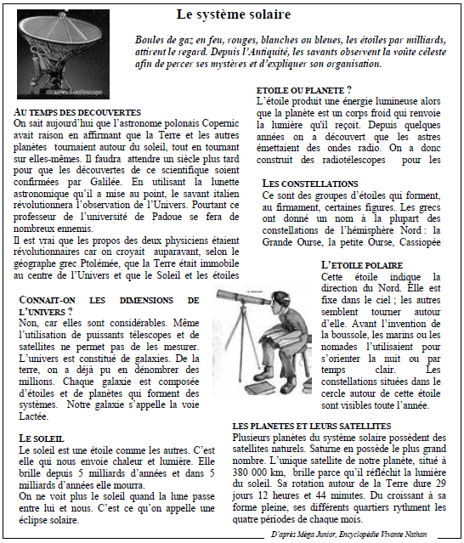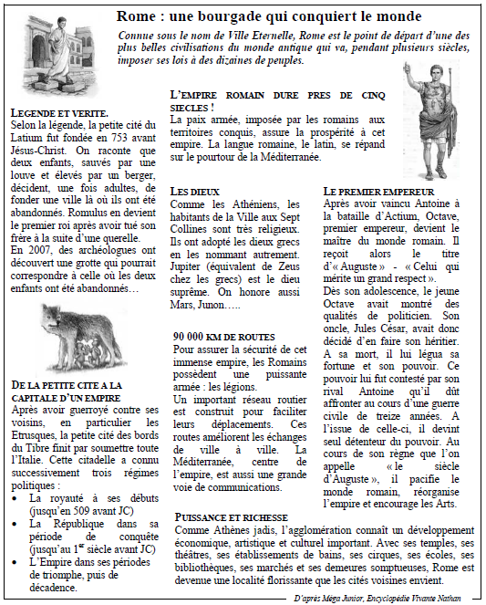

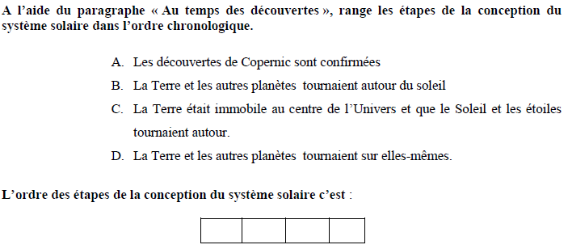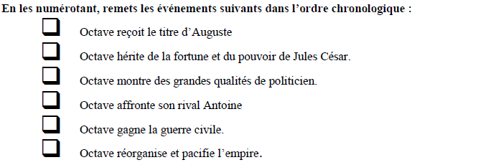

**5**

**2**

**1**

**3**

**4**

**6**

**C B D A**

13h40 : Anglais CM1/CM2

Thursday 12th June

Voir U11/U12 contrôle année 1 : Can you tell me the way ?/How much is it ?

14h00 : E.P.S

Piscine

16h00 : Vie collective

Obj : Connaître les règles de la démocratie

EC11 : Les règles élémentaires d’organisation de la vie publique et de la démocratie début.

16h15 : Education musicale

Obj : Apprendre une chanson en rythme.

Chant (écocitoyen) : écocitoyen <https://www.youtube.com/watch?v=zaRP6JV2dOQ>

Une balade en forêt les enfantastiques <https://www.youtube.com/watch?v=Jj5DtFqj8aw>

Aux arbres citoyens <https://www.youtube.com/watch?v=U8DD1c24bwk>

Un monde parfait : <https://www.youtube.com/watch?v=y8p0BxMykqg>,

BONNE ET HEUREUSE ANNEE <https://www.youtube.com/watch?v=XW56nJc3XPA>

Toi mon soleil Dominique Dimey <https://www.youtube.com/watch?v=495p-DxreT0>

Madame nature Aldebert <https://www.youtube.com/watch?v=VvWlNuiHyPU>

Les enfants du monde <https://www.youtube.com/watch?v=_aXA1jRXWnk>

Lettre à la terre <https://www.youtube.com/watch?v=kIp79DchRBY>

Sauver le monde par Kids United <https://www.youtube.com/watch?v=ZQ6eFVGArAM> contrôle

La Terre en Colère <https://www.youtube.com/watch?v=66qsEHJvARI>